空军飞行学员考生报名表
省 市 县(市、区) 中学
姓 名 |  |  | 性 别 |  |  |  |  | 民 族 |  |  | 一  寸  免  冠  照  片  位  置
出生日期 |  |  | 政 治  面 貌 |  |  |  |  | 文(理)科 |  |  | 一  寸  免  冠  照  片  位  置
身份证号 |  |  |  |  |  |  |  | 是否应届毕 业 生 |  |  | 一  寸  免  冠  照  片  位  置
理（文）科年级人数和理（文）科排名 | / |  |  | 高二期末考试成绩 |  |  |  | 班 主 任 |  | 姓名：  手机：
学校生源  情 况 | 上届高三毕业人数 |  |  | 上届毕业一 本 率 |  |  |  | 根据目前水平预估高考成绩 |  | 一本以上 一本左右  二本
现 家 庭  住 址 |  |  |  |  |  |  |  | 联系电话
本  人  态  度 | 签名: |  |  |  |  |  | 关  注  微  信  公  众  号 |  | 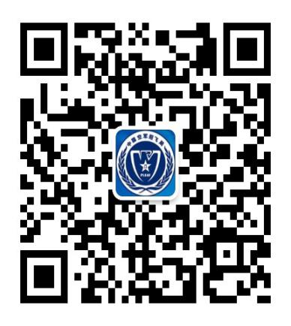
家  长  态  度 | 签名:
报名和填表须知
1.报名前请认真对照《空军飞行学员自荐条件》,各项条件基本符合再报名填表，内容必须真实、不要漏项，班主任和招飞专干应予审查把关；2.报名考生经学校目测摸底和审查同意后，按规定时间地点,持此表、身份证，参加空军招飞初选（可以吃早餐），此表背面《空军招飞初选情况》由空军初选组专家填写；3.此表可用A4纸正反两面打印、复印；4.济南选拔中心微信公众号：“空军济南招飞”，济南选拔中心联系电话:0531-51697487/51655307(传真)，电子信箱:jnxbzx@163.com，欢迎咨询、查询。
空军招飞初选情况
体
温
眼  科 | 视  力 | 右眼 |  |  | 检查所见  医师：
眼  科 | 视  力 | 左眼
眼  科 | 视  力 | 医师：
眼  科 | 色  觉
外  科 | 身高 cm |  | 体重 kg |  | 坐高 cm |  | 臂长 cm
外  科 | 检查所见 | 医师：
耳  鼻  喉  科 | 耳  鼻  口腔  医师：
病史（现病史，既往史及家族史）：
体  检  结  论 | 主检： |  |  | 合  格  登  记 |  | 编号：

